LabMedSys

Garantia da Qualidade
Garantia da Qualidade entre os Módulos
Versão 0.1

Histórico de Revisão e Envolvidos

Nome | Função | Contato
Rogério
Lúcia
Balocco
Cláudio

Data | Versão | Descrição | Autor
12/10/2026 | 0.1 | Travas entre os módulos que envolvem o módulo | André Nardacci

- ACRÔNIMOS E ABREVIAÇÕES

Sigla | Termo Original | Tradução / Significado
ANVISA | Agência Nacional de Vigilância Sanitária | Agência reguladora sanitária brasileira
BPF | Boas Práticas de Fabricação | Conjunto de requisitos para garantir qualidade e segurança dos medicamentos
GMP | Good Manufacturing Practices | Boas Práticas de Fabricação
SGQ | Sistema de Gestão da Qualidade | Sistema de gestão da qualidade farmacêutica
CAPA | Corrective and Preventive Action | Ação Corretiva e Preventiva
RNC | Relatório de Não Conformidade | Registro formal de desvios ou não conformidades
POP | Procedimento Operacional Padrão | Documento que descreve a execução padronizada de atividades
RDC | Resolução da Diretoria Colegiada | Norma regulatória emitida pela ANVISA
PIC/S | Pharmaceutical Inspection Co-operation Scheme | Esquema de Cooperação em Inspeção Farmacêutica
CSV | Computerized System Validation | Validação de Sistemas Computadorizados
URS | User Requirements Specification | Especificação de Requisitos do Usuário
ERU | Especificação de Requisitos do Usuário | Documento contendo os requisitos do negócio e dos usuários
FS | Functional Specification | Especificação Funcional
IQ | Installation Qualification | Qualificação de Instalação
OQ | Operational Qualification | Qualificação Operacional
PQ | Performance Qualification | Qualificação de Desempenho
QI | Qualificação de Instalação | Evidência de que a instalação foi executada conforme especificação
QO | Qualificação de Operação | Evidência de que o sistema opera conforme especificado
QD | Qualificação de Desempenho | Evidência de que o sistema mantém desempenho consistente
PMV | Plano Mestre de Validação | Documento que define a estratégia global de validação
SNCM | Sistema Nacional de Controle de Medicamentos | Sistema brasileiro de rastreabilidade de medicamentos
IUM | Identificador Único de Medicamento | Código único utilizado na serialização de medicamentos
XML | Extensible Markup Language | Linguagem de marcação extensível para troca de dados
FDA | Food and Drug Administration | Agência reguladora de alimentos e medicamentos dos Estados Unidos
OMS | Organização Mundial da Saúde | Organização Mundial da Saúde
WHO | World Health Organization | Organização Mundial da Saúde
ALCOA+ | Attributable, Legible, Contemporaneous, Original, Accurate (+ Complete, Consistent, Enduring, Available) | Princípios de Integridade de Dados
GxP | Good Practices | Conjunto de Boas Práticas aplicáveis ao ambiente regulado
ICH | International Council for Harmonisation | Conselho Internacional para Harmonização de Requisitos Técnicos
QMS | Quality Management System | Sistema de Gestão da Qualidade
QA | Quality Assurance | Garantia da Qualidade
QC | Quality Control | Controle da Qualidade
SLA | Service Level Agreement | Acordo de Nível de Serviço
Audit Trail | Audit Trail | Trilha de Auditoria
GAMP | Good Automated Manufacturing Practice | Guia internacional de validação de sistemas computadorizados (categorias de software)
RN | Regra de Negócio | Regra que o sistema deve cumprir, identificada como RN-PRI-nnn
RF / RNF | Requisito Funcional / Não Funcional | O que a nova versão deve fazer / como deve fazer (segurança, auditoria, desempenho)
CT | Caso de Teste | Teste com passos e resultado esperado, identificado como CT-PRI-nnn
DV | Desvio | Diferença entre o resultado esperado e o obtido nos testes, identificado como DV-PRI-nnn
SEG | Achado de Segurança | Fragilidade de segurança encontrada no código, identificada como SEG-PRI-nn
SSO | Single Sign-On | Login único: um acesso vale para todos os módulos
DBA | Database Administrator | Administrador do banco de dados
LGPD | Lei Geral de Proteção de Dados | Lei nº 13.709/2018, sobre dados pessoais

O ideal entre os módulos. A GQ registra as decisões do sistema da qualidade (desvios, mudanças, treinamento, fornecedores, registro do produto). No modelo ideal, cada decisão vira uma trava nos módulos que executam, sem ninguém precisar avisar.
Esta página mostra só as travas que envolvem a Garantia da Qualidade. O documento completo, com a situação única do lote e as 16 regras para todos os módulos, é "Qualidade entre os módulos: situação do lote e travas" (modelo-ideal/01-qualidade-entre-modulos.md), na Visão entre módulos. Os números das travas são os mesmos de lá. Versão 0.1, de 12/10/2026.
- 1. O DESENHO

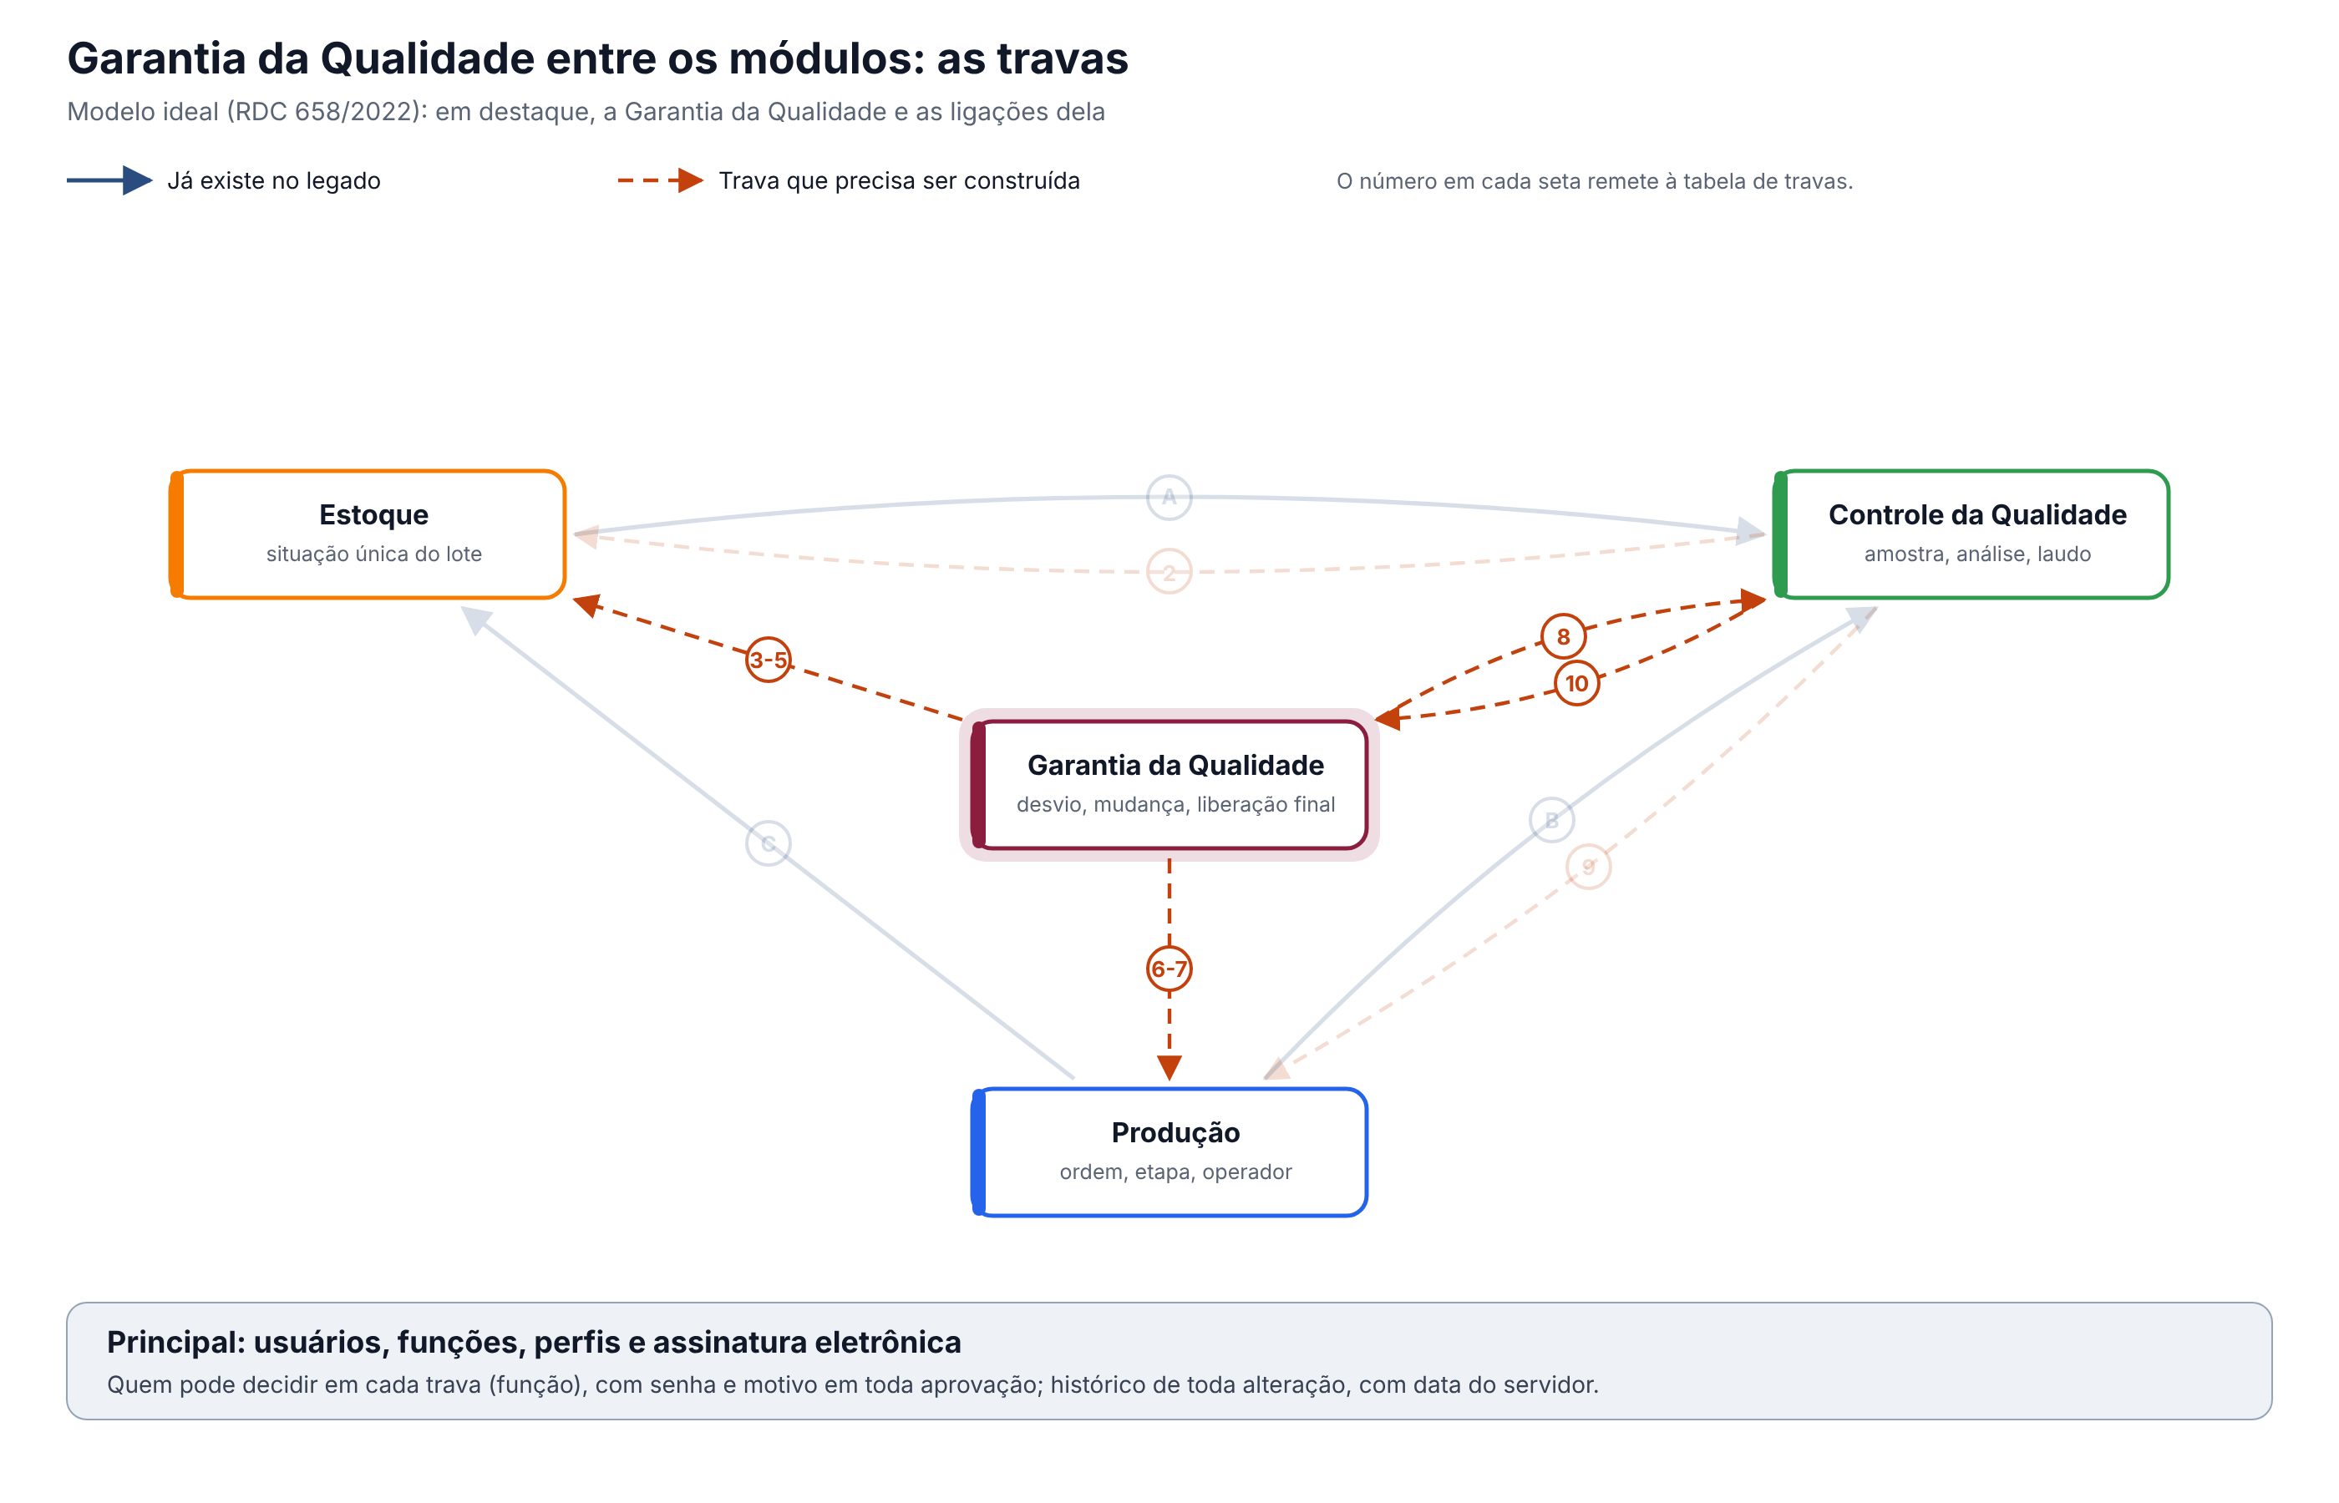
Figura 1 – Garantia da Qualidade entre os módulos: as travas
Em destaque, a Garantia da Qualidade. Setas contínuas já existem no legado; tracejadas precisam ser construídas.
- 2. AS TRAVAS QUE ENVOLVEM A GARANTIA DA QUALIDADE

# | Trava | Referência | O que a Garantia da Qualidade faz | Com quem | No legado hoje
3 | Desvio retém o lote | Art. 8º, IX | Ao abrir um desvio citando um lote, o lote fica retido até a decisão | Estoque, Produção | O desvio não retém o lote
4 | Liberação para venda pela Pessoa Delegada | Art. 8º, XV | A Pessoa Delegada certifica o lote antes da venda | Estoque, Comercial | A certificação não existe
5 | Só fornecedor qualificado no recebimento | Art. 8º, VI | Mantém um único cadastro de fornecedor qualificado, consultado no recebimento | Estoque, Produção (terceirização) | Avaliação de fornecedor em três módulos; nenhuma é consultada
6 | Só pessoa treinada executa a etapa | Art. 39 | Informa o treinamento válido de cada pessoa em cada procedimento | Produção, CQ, Controle de Documentos | Treinamento vencido não impede ninguém de operar
7 | Só produto com registro válido é fabricado | Art. 8º, XV | Informa o registro do produto deferido e dentro da validade | Produção | Registro indeferido ou vencido não impede a produção
8 | Mudança aprovada antes de implementar, com versão | Art. 8º, XII e XIII | A mudança aprovada gera nova versão do documento e da especificação | Controle de Documentos, CQ, Produção | A mudança aprovada não chega à Produção nem ao Controle de Documentos
10 | Resultado fora de especificação abre investigação | Art. 245 | Recebe do CQ o resultado fora de especificação confirmado, como desvio | CQ | Não há ligação com o CQ
11 | Reclamação e recolhimento retêm e recolhem lotes | Arts. 319 e 343 | Reclamação e recolhimento retêm e recolhem os lotes | Estoque, Comercial, Rastreabilidade | Reclamações e recolhimento não existem

- 3. REGRAS QUE VALEM PARA TODAS AS TRAVAS

Valem também aqui as regras gerais do documento completo (requisitos 12 a 16): histórico de toda alteração com motivo, registro no momento da ação com hora do servidor, assinatura eletrônica nas decisões, acesso por função conferido em toda gravação e integrações que avisam quando falham.
<!-- NORMAS:INICIO -->
- O QUE A ANVISA PEDE: TEXTOS CITADOS

Texto literal das normas citadas em cada tema, extraído dos arquivos da pasta Documentação/ (RDC nº 658/2022 em português e Guia nº 33/2020) por homologacao/ferramentas/citar_normas_diagnostico.py. "(...)" marca trechos omitidos. No portal, clique na referência de cada tema para ver o texto.
  - Tema 3 · Desvio retém o lote
RDC 658/2022, art. 8º
> Art. 8º Um Sistema da Qualidade Farmacêutica adequado à fabricação de medicamentos deve garantir que: > > (...) > > IX - os resultados do monitoramento de produtos e processos sejam levados em consideração na liberação do lote, na investigação de desvios e com o objetivo de tomar ações preventivas para evitar desvios potenciais que possam ocorrer no futuro; > > (...)
  - Tema 4 · Liberação para venda pela Pessoa Delegada
RDC 658/2022, art. 8º
> Art. 8º Um Sistema da Qualidade Farmacêutica adequado à fabricação de medicamentos deve garantir que: > > (...) > > XV - os medicamentos não sejam comercializados ou distribuídos antes da Pessoa Delegada pelo Sistema de Gestão da Qualidade Farmacêutica ter certificado que cada lote do produto foi produzido e controlado de acordo com os requerimentos de registro e quaisquer outras normas relevantes à produção, ao controle e à liberação de medicamentos; > > (...)
  - Tema 5 · Só fornecedor qualificado no recebimento
RDC 658/2022, art. 8º
> Art. 8º Um Sistema da Qualidade Farmacêutica adequado à fabricação de medicamentos deve garantir que: > > (...) > > VI - sejam tomadas providências para a fabricação, fornecimento e uso das matérias-primas e materiais de embalagem corretos, a seleção e monitoramento dos fornecedores e verificação da conformidade de cada recebimento com o fornecedor aprovado; > > (...)
  - Tema 6 · Só pessoa treinada executa a etapa
RDC 658/2022, art. 39
> Art. 39. O fabricante deve fornecer treinamento para todo o pessoal cujas funções sejam exercidas nas áreas de produção e armazenamento ou laboratórios de controle (incluindo o pessoal técnico, de manutenção e limpeza) e para outras pessoas cujas atividades possam afetar a qualidade do > > produto.
  - Tema 7 · Só produto com registro válido é fabricado
RDC 658/2022, art. 8º
> Art. 8º Um Sistema da Qualidade Farmacêutica adequado à fabricação de medicamentos deve garantir que: > > (...) > > XV - os medicamentos não sejam comercializados ou distribuídos antes da Pessoa Delegada pelo Sistema de Gestão da Qualidade Farmacêutica ter certificado que cada lote do produto foi produzido e controlado de acordo com os requerimentos de registro e quaisquer outras normas relevantes à produção, ao controle e à liberação de medicamentos; > > (...)
  - Tema 8 · Mudança aprovada antes de implementar, com versão
RDC 658/2022, art. 8º
> Art. 8º Um Sistema da Qualidade Farmacêutica adequado à fabricação de medicamentos deve garantir que: > > (...) > > XII - estejam implementados procedimentos para a avaliação prospectiva de mudanças planejadas e sua aprovação antes da implementação, levando-se em consideração as notificações e aprovações regulatórias, quando necessário; > > XIII - após a implementação de qualquer mudança, uma avaliação seja realizada para confirmar que os objetivos de qualidade foram alcançados e que não houve impacto prejudicial não intencional na qualidade do produto; > > (...)
  - Tema 10 · Resultado fora de especificação abre investigação
RDC 658/2022, art. 245
> Art. 245. Alguns tipos de dados, tais como resultados de testes, rendimentos, controles ambientais, devem ser registrados de maneira a permitir a avaliação de tendência. > > Parágrafo único. Quaisquer dados fora da tendência ou da especificação devem ser abordados e sujeitos a investigação.
  - Tema 11 · Reclamação e recolhimento retêm e recolhem lotes
RDC 658/2022, art. 319
> Art. 319. Deve haver um sistema e procedimentos apropriados para registrar, avaliar, investigar e revisar reclamações, incluindo possíveis desvios de qualidade; e, se necessário, para recolhimento dos medicamentos destinados a uso humano, incluindo os experimentais, de forma efetiva e imediata, da rede de distribuição.
RDC 658/2022, art. 343
> Art. 343. Devem existir procedimentos escritos, que sejam regularmente revistos e atualizados, para a determinação das atividades de recolhimento e de outras ações de mitigação de riscos.
<!-- NORMAS:FIM -->

